Министерство образования и науки Челябинской области
Государственное бюджетное профессиональное образовательное учреждение
«Верхнеуральский агротехнологический техникум – казачий кадетский корпус»
(ГБПОУ «ВАТТ-ККК»)

ФОНД ОЦЕНОЧНЫХ СРЕДСТВ
УЧЕБНОЙ ДИСЦИПЛИНЫ ОП.01ОСНОВЫ ИНЖЕНЕРНОЙ ГРАФИКИ
Общепрофессиональный цикл образовательной программы среднего профессионального образования (программы подготовки квалифицированных рабочих, служащих) по профессии среднего профессионального образования
15.01.05 Сварщик (ручной и частично механизированной сварка (наплавка)

2024 г.
Фонд оценочных средств учебной дисциплины ОП.01 Основы инженерной графики (ФОС) разработан в соответствии с:
-Федерального государственного образовательного стандарта среднего профессионального образования (далее – СПО) получаемой профессии 15.01.05 Сварщик (ручной и частично механизированной сварки (наплавки) утвержденного приказом Минпросвещения России от 15.11.2023 г. N 863, зарегистрированным в Минюсте России 15декабря 2023 г. N 764332;
-Программы профессионального воспитания и социализации ГБПОУ «Верхнеуральский агротехнологический техникум – казачий кадетский корпус» и рабочей программы воспитания по профессии «15.01.05 Сварщик (ручной и частично механизированной сварки (наплавки)» 2023 г.;
- на основе Примерной образовательной программы среднего профессионального образования подготовки специалистов среднего звена по профессии «15.01.05 Сварщик (ручной и частично механизированной сварки (наплавки)», рекомендованной Федеральным государственным бюджетным образовательным учреждением дополнительного профессионального образования «Институт развития профессионального образования» (ФГБОУ ДПО ИРПО).

Организация – разработчик: Государственное бюджетное профессиональное образовательное учреждение «Верхнеуральский агротехнологический техникум – казачий кадетский корпус» (ГБПОУ «ВАТТ-ККК»).

Рассмотрено и утверждено
Протоколом педагогического совета
ГБПОУ «ВАТТ-ККК»

Протокол № 5 от 26.04.2024 г.

Разработчик: Фролова М.Н. преподаватель высшей категории.

1. Назначение фонда оценочных средств
ФОС создается в соответствии с требованиями Федерального государственного образовательного стандарта для аттестации обучающихся на соответствие их достижений поэтапным требованиям соответствующей образовательной программы для проведения текущего оценивания, а также промежуточной аттестации обучающихся. ФОС является составной частью нормативно-методического обеспечения системы оценки качества освоения образовательной программы, входит в состав образовательной программы.
ФОС – комплект методических материалов, нормирующих процедуры оценивания результатов обучения, т.е. установления соответствия учебных достижений (результатов обучения) запланированным результатам освоения рабочих программ учебных дисциплин (модулей) и образовательных программ.
ФОС сформирован на основе ключевых принципов оценивания:
– валидности: объекты оценки должны соответствовать поставленным целям обучения;
– надежности: использование единообразных стандартов и критериев для оценивания достижений;
– объективности: разные обучающиеся должны иметь равные возможности добиться успеха.
ФОС подлежат ежегодному пересмотру и обновлению.

2. Паспорт фондаоценочныхсредств

№  п/п | Контролируемые разделы (темы) дисциплины (модуля)* | Наименование оценочногосредства | Код контролируемой компетенции** (или ее части)
1. | Тема1. Разъемные и неразъемные соединения деталей. | Практическая подготовка №1 «Выполнение шпоночного соединения» | ОК.03-ОК.05
 |  | Практическая подготовка №2 Выполнения упражнений по теме «Виды разъемных соединений»
 |  | Практическая работы №3 «Выполнение сварного соединения»
 |  | Практическая подготовка №4 Выполнения упражнений по теме «Виды неразъемных соединений»
2. | Тема2. Резьбы. Резьбовые соединения | Практическая подготовка №5 Условное обозначение и изображение резьбы. | ОК.03-ОК.05
 |  | Практическая работа №6: Резьбовые соединения.
3 | Тема 3. Сборочные чертежи и деталирование | Практическая подготовка №8 «Чтение сборочного чертежа» | ОК.03-ОК.05
 |  | Практическая подготовка №9 Выполнение сборочного чертежа. Спецификация.
 |  | Практическая подготовка №10Порядок выполнения и чтение деталирования.
4 | Тема 4. Чтение схем | Практическая подготовка №5 Понятия о схеме и классификация схем. | ОК.03-ОК.05
 |  | Практические работы №4 Выполнение условного изображения схем.

3. Текущий контроль

3.1. Текущий контроль знаний используется для оперативного и регулярного управления учебной деятельностью (в том числе самостоятельной) обучающихся. Текущий контроль успеваемости осуществляется в течение семестра, в ходе повседневной учебной работы в соответствии с Рейтинговой системой оценки знаний обучающихся. Дополнительные к предусмотренным Рейтинговой системой точкам контроля по инициативе педагогического работника могут быть предусмотрены точки контроля, расписание которых не противоречат принципам действующей в образовательной организации Рейтинговой системы.
Данный вид контроля стимулирует у обучающихся стремление к систематической самостоятельной работе по изучению дисциплины.

Перечень вопросов и заданий для текущего контроля знаний по дисциплине
Задания для оценки знаний
Индивидуальные, фронтальные формы контроля
Наблюдение за обучающимися на аудиторных занятиях.

.
КРИТЕРИИ ОЦЕНИВАНИЯ
1.Критерии оценки тестового задания
60% правильных ответов – оценка «удовлетворительно»
80% правильных ответов – оценка «хорошо»
100% правильных ответов – оценка «отлично»

2.Критерии оценивания практических занятий
Шкала оценивания | Критерии оценки
5 (отлично) | Все задания выполнены правильно, возможна одна неточность или описка, не являющаяся следствием незнания или непонимания учебного материала. Работа выполнена самостоятельно. Работа сдана с соблюдением всех сроков. Соблюдены все правила оформления.
4 (хорошо) | Все задания выполнены правильно, но недостаточны обоснования, рассуждения, допущены одна ошибка или два – три недочета. Обучающийся единожды обращается за помощью преподавателя. Работа сдана в срок (либо с опозданием на два-три занятия). Есть некоторые недочеты в оформлении.
3 (удовлетворительно) | В заданиях допущены более одной ошибки или более трех недочетов, но обучающийся владеет обязательными умениями по проверяемой теме. Обучающийся многократно обращается за помощью преподавателя. Работа сдана с опозданием более трех занятий. В оформлении есть несоответствия требованиям.
2 (неудовлетворительно) | Выполнено меньше половины предложенных заданий, допущены существенные ошибки, показавшие, что обучающийся не владеет обязательными умениями по данной теме в полном объеме. Обучающийся выполняет работу с помощью преподавателя. Работа сдана с нарушением всех сроков. Много нарушений правил оформления.

3.Критерии оценивания устных ответов

Отметка «5», если студент:
- полностью раскрыл содержание материала в объеме, предусмотренном программой;
- изложил материал грамотным языком в определенной логической последовательности;
- правильно выполнил рисунки, чертежи, графики, сопутствующие ответу;
- показал умение иллюстрировать теоретические положения конкретными примерами,
применять их в новой ситуации при выполнении практического задания;
-продемонстрировал усвоение ранее изученных сопутствующих вопросов,
сформированность и устойчивость используемых умений и навыков;
- отвечал самостоятельно без наводящих вопросов преподавателя.
Возможны одна - две неточности при освещении второстепенных вопросов или в выкладках, которые студент легко исправил по замечанию преподавателя.
Отметка «4», ставиться если:
- в изложении допущены небольшие пробелы, не исказившие содержание ответа;
- допущены один – два недочета при освещении основного содержания ответа,
исправленные по замечанию преподавателя;
- допущены ошибка или более двух недочетов при освещении второстепенных
вопросов или в выкладках, легко исправленные по замечанию преподавателя.
Отметка «3» ставится в следующих случаях:
- неполно или непоследовательно раскрыто содержание материала, но показа общее понимание вопроса и продемонстрированы умения, достаточные для дальнейшего усвоения программного материала;
- имелись затруднения или допущены ошибки в определении понятий, использовании
-терминологии, чертежах, выкладках, исправленные после нескольких наводящих вопросов преподавателя;

Перечень вопросов и заданий для текущего контроля знаний по дисциплине

УСТНЫЙ ОПРОС

Тема1. Разъемные и неразъемные соединения деталей.
- Для чего предназначены сборочные и монтажные чертежи?
- Назовите основные виды изделий.

- Что называют дополнительным и местным видами?
- В каких случаях применяют выносной элемент?
- В каких случаях рекомендуется соединять часть вида и часть разреза?
- Какие бывают виды соединения деталей?

- Какие соединения деталей относятся к разъемным, а какие - к неразъемным?

- Какие существуют виды крепежных и резьбовых соединений?
- Какие бывают виды зубчатых передач?
- Что указывают при выполнение чертежа зубчатого колеса?

Тема 2.Резьбы. Резьбовые соединения

1.Назовите резьбовые соединения
2. Дайте определение понятию резьба.
3.Назовите виды резьб по назначении.
4. Расшифруйте М10*12, Tr 10*1,2
5.Какие параметры резьбы вы знаете?
6. Назовите принцип образования и основные параметры резьбы.
7. Какая резьба называется наружной, внутренней?
8. Какая резьба называется стандартной?
9. В чем разница в обозначениях метрической резьбы с крупным и мелким шагом?
10. Что принимается за наружный и внутренний диаметр резьбы?
11. Какой профиль имеют ходовые резьбы?
12. Какими линиями надо изображать наружный и внутренние диаметры резьбы на стержне?
13. В чем заключается основная условность изображения резьбы на чертеже?
14 Чем отличается условное изображение резьбы на стержне от условного изображения резьбы в отверстии?
15. В каких случаях применяются метрические резьбы с мелким шагом?

Тема 3. Сборочные чертежи и деталирование

- Что называют рабочим чертежом детали?
- Назовите основные способы нанесения размеров.

- Как обозначают шероховатость поверхности, если обработка поверхности детали одинаковая?

- Что называют эскизом детали?
- В чем отличие эскиза от рабочего чертежа?
- Как правильно выбрать главный вид при выполнении эскиза ?
- Когда используется эскиз детали
8 Каково назначение сборочных чертежей?
9.В чем отличие сборочного чертежа от чертежа общего вида?
10.Что называется спецификацией?
11.Какая особенность обозначения разреза на сборочном чертеже.
12.Назовите алгоритм чтения сборочного чертежа.
13.Какие размеры наносят на сборочных чертежах?
14. Что называют деталированием?
15.В чем заключается процесс деталирования?

Тема4. Чтение схем.
- Дайте определение понятию схема.
- Для чего предназначены схемы?
- Дайте определение понятию схема. Приведите пример.
- Какую маркировку имеют виды схем.
- Назовите типы схем.
- Расшифруйте следующие схемы Э3, С2 .
- Какие основные правила вычерчивания схем

ЗАДАНИЯ В ФОРМЕ ТЕСТИРОВАНИЯ.
Тестовое задание 1.

1Как называется изделие, составные части которого соединяют между собой на производстве?

А) деталь; Б) сборочная единица; В) комплект.

2.Как называется чертеж с изображением изделия и других данных,
необходимых для его сборки, изготовления и контроля?

А) сборочный чертеж; Б) габаритный чертеж; В) монтажный чертеж. 13.Как называется чертеж с содержанием контурного изображения изделия иданные, необходимые для его установки на месте применения?

А) сборочный чертеж; Б) габаритный чертеж; В) монтажный чертеж.

3.Документ с содержанием состава сборочных единиц, комплекса или комплекта?

А) схема; Б) спецификация; В) экспликация.
4.Сколько видов соединения деталей?
А) 2 вида; Б) 4 вида; В) 6 видов.

5.Как называются соединения, которые можно разобрать без повреждений на отдельные детали и вновь собрать их?

А) сборными; Б) разборными; В) разъемными.
6.Какому виду соединений относится ШПИЛЬКА?
А) резьбовое; Б) штифтовое; В) шпоночное; Г) шлицевое
7.Укажите какие бывают профили резьбы?
А) плоский; Б) треугольный; В) прямоугольный;
Г) круглый; Д) трапецеидальный; Ж) упорный.
8.Как называется резьба, служащая для соединения деталей?

А) соединительная; Б) крепежная; В) основная; Г) ходовая.

9.Как расшифровывается обозначение S в форме профиля ходовой резьбы?
А) плоский; Б) треугольный; В) прямоугольный;
Г) круглый; Д) трапецеидальный; Ж) упорный.
10Рабочие чертежи отличаются от проектных чертежей те, что

А) документ содержит изображение детали и данных, необходимых для ее изготовления и контроля;

Б) документ определяет основное конструктивное устройство и принципы
работы изделия;
В) документ в виде условных изображений и обозначений составных частей
изделия и связи между ними.
11.Размеры на чертежах наносятся
А) числовое обозначение размеров ставится независимо от изменения

масштаба;
Б) в миллиметрах без обозначения единицы измерения;
В) с обозначением единиц измерения (мм, см, м).
12Размер квадрата или квадратного отверстия обозначается
А) 30х30; | Б) кв.30; | В) . 30.

13.Размеры на чертежах проставляются …….. способами.
А) 2-я; Б) 3-я; В) 4-я.

14.Эскизом называется чертеж
А) без применения чертежных инструментов;
Б) с соответствием действительных размеров детали;

В) выполнений с помощью чертежных инструментов и с соблюдением масштаба.

15.Каково назначение сборочного чертежа?

А) Необходим для изготовления деталей сборочной единицы; Б) Необходим для контроля сборки сборочной единицы;

В) Необходим как документ, несущий информацию об устройстве и принципе взаимодействия сборочной единицы.

16.Какие основные сведения содержит спецификация?
А) Позиции, разрезы, количество и материалы деталей, входящие в состав
сборочной единицы;

Б) Позиции, наименование, виды и материалы деталей, входящих в состав
сборочной единицы;

В) Позиции, количество, наименование и материалы деталей, входящих в состав сборочной единицы.

17.Отметьте, что правильно подразумевают под чтением сборочного чертежа?

А) Установить назначение, устройство и принцип действия изображенного изделия; Б) Выяснить взаимное расположение деталей и способы их соединения друг с другом;
В) Выяснить форму, назначение и взаимодействие деталей изделия.

18.Отметьте, что является упрощением, когда на сборочном чертеже не показывают:

А) фаски и скругления малых радиусов; Б) небольшие углубления и выступы;

В) отверстия малых радиусов и осевые линии.
19.Что называется деталированием?
А) Это процесс копирования отдельных деталей с чертежа сборочной
единицы;

Б) Это процесс составления рабочих чертежей по чертежу сборочной

16

единицы;
В) Это важнейший этап в проектировании сборочной единицы.

Время на выполнение: 30 мин.
Критерий оценивания:

За правильные ответы на вопросы выставляется положительная оценка – по 1 баллу.

За неправильный ответ на вопрос выставляется отрицательная оценка – 0 баллов.

Оценки:
«5» - 23-25баллов
«4» - 22-18баллов
«3» - 13-17баллов

«2» -менее13баллов

Ключи на тесты
 | 1 | В | 11 | В
 | 2 | Б | 12 | Б
 | 3 | А | 13 | А,Б
 | 4 | В | 14 | Б
 | 5 | А | 15 | В
 | 6 | Б,В,Г,Д,Ж | 16 | Б
 | 7 | А | 17 | А
 | 8 | Ж | 18 | Б
 | 9 | А | 19 | Б
 | 10 | А,Б
Тестовое задание 2

Тема 2. Резьбы. Резьбовые соединения

Вопросы, требующие установления соответствия, оцениваются 1 баллом за каждый правильный вариант.
Критерии оценки:
«5» более 90% правильных ответов
«4» более 75% правильных ответов
«3» более 50% правильных ответов
Вариант 1.
1. Какое соединение относится к неразъемным:
1. Шпилечное 2. Болтовое 3. Клеевое 4. Винтовое
2. Профиль какой резьбы изображен на рисунке.
1. Метрическая 2. Круглая 3. Трапецеидальная 4. Упорная
3. Среди перечисленных резьб выбрать метрическую резьбу с мелким шагом
1. М 12 LH 2. Кр 12 х 2 3. М 16 х 1 4. S 80 х 6
4. Какая из перечисленных резьб применяется для крепежных изделий.
1. Метрическая 2. Круглая 3. Трапецеидальная 4. Упорная
5. Выберите правильный ответ расшифровки следующей резьбы М 12х2
1. Резьба метрическая, «12» - средний диаметр резьбы, «2» - ход резьбы
2. Резьба метрическая, «12» - внутренний диаметр резьбы, «2» - шаг резьбы
3. Резьба метрическая, «12» - наружный диаметр резьбы, «2» - шаг резьбы
4 . Резьба упорная, «12» - наружный диаметр резьбы, «2» - шаг резьбы
6 . Укажите правильное обозначение левой упорной резьбы диаметром 80 мм, шагом 10 мм .
1. S 80 х 10 LH 2. S 80х10 3. S 80LH10 4. S 80х10 H
7. Деталь с резьбовым отверстием, используемым для навинчивания на стержень болта, называется
1.Гайкой 2. Шайбой 3. Шпилькой 4. Винтом
8. В обозначении Болт 2 М12х60.58 ГОСТ7798-70 цифра 2 указывает…
1) шаг резьбы на болте 2 мм;2) резьба на болте 2-х заходная;3) болт имеет исполнение 2;4) болтов в сборочной единице должно быть 2.
9. Определите название детали на чертеже под номером «1»
1. Болт 2. Шпилька3. Винт4. Гайка
Вариант 2.
1. Какое соединение относится к неразъемным:
1. Болтовое 2. Шпилечное 3. Винтовое 4. Сварное
2. Профиль какой резьбы изображен на рисунке.
1. Метрическая 2. Круглая 3. Трапецеидальная 4. Упорная
3. Среди перечисленных резьб выбрать упорную резьбу
1. М 12 LH 2. Кр 12 х 2 3. Tr 36 х 3 4. S 80 х 6
4. Какая из перечисленных резьб применяется для электролампочек.
1. Метрическая 2. Круглая 3. Трубная цилиндрическая 4. Упорная
5. Выберите правильный ответ расшифровки следующей резьбы Tr 36 х 3
1. Резьба трубная, «36» - средний диаметр резьбы, «3» - ход резьбы
2. Резьба трапецеидальная, «36» внутренний диаметр резьбы, «3» - ход резьбы
3. Резьба трапецеидальная, «36» - наружный диаметр резьбы, «3» - шаг резьбы
4. Резьба трубная, «36» - наружный диаметр резьбы, «3» - шаг резьбы
6. Укажите обозначение левой резьбы с мелким шагом
1. М 56х2 LH 2. M 56 LH 3. M 56хL 4. M 56х2
7. Резьбовое изделие, представляющее собой стержень, имеющий на одном конце резьбу под гайку, на другом - головку различной формы называется
1. Болтом 2. Шпилькой 3. Шурупом 4. Шайбой
8. Длина болта, имеющего обозначение Болт 2 М12х60.58 ГОСТ 7798-70 … .
1) 60 мм;2) 12 мм;3) 120 мм;4) 58 мм.
9. Определите название детали на чертеже под номером «2»
1. Болт 2. Шпилька3. Винт4. Гайка

Тема 4. Сборочные чертежи и деталирование.
Критерии оценки:
«5» - 9 правильных ответов
«4» 7-8 правильных ответов
«3» 5-6 правильных ответов

ЗАДАНИЯ В ФОРМЕ ТЕМАТИЧЕСКОГО ДИКТАНТА
Тематический диктант 1
1. Деталь-это изделие, изготовленное из одного материала, без применения
сборочных операций? (ДА)
2. На сборочном чертеже проставляются все размеры каждой детали?
(НЕТ)
3. Спецификация- это текстовый документ, выполненный на отдельномлисте формата А4? (ДА)
4. Смежные детали в разрезах и сечениях на сборочных чертежах
заштриховывают одинаково? (НЕТ)
5. Сборочная единица (узел)- это изделие, составные части которого
подлежат со единению между собой на предприятии? (ДА)
6. На сборочном чертеже валы, оси, болты и т. п. заштриховывают впродольном разрезе? (НЕТ)
7.Форма спецификации установлена ГОСТом? (ДА)
8.Разделы спецификации подчеркивают тонкой линией? (ДА)
9.Для позиции 33, гайка составляется спецификация? (НЕТ)

Тема5. Чтение схем.

Критерии оценки:
«5» - 9 правильных ответов
«4» 7-8 правильных ответов
«3» 5-6 правильных ответов

Тематический диктант 2

1.Схемами называются конструкторские документы, на которых составные части изделия, их взаимное расположение и связи между ними показаны в виде условных графических изображений.(ДА)
2.Согласно ГОСТ 2.701-2008 схемы подразделяются на следующие виды:
электрические (Э), монтажно-детальные (М-Д), монтажно-обзорные (М-О), гидравлические (Г) (НЕТ)
3. Кинематические схема обозначается буквой К. (ДА)
4. Схемы в зависимости от основного назначения делятся на типы, тип обозначенный цифрой 2 (функциональная)
5.Элемент схемы - совокупность элементов, представляющих одну конструкцию, например, механизм храповой, печатная плата, шкаф. (НЕТ) –устройство.
6. ПояснитеГ3 (схема гидравлическая принципиальная )
7. Линии взаимосвязи - это отрезок линии на схеме, показывающий связь между функциональными частями изделия.(ДА)
8. Соблюдается ли масштаб при выполнении схем? (НЕТ)
9. Применяются ли условные графические обозначения на схемах?(ДА)

ЗАДАНИЕ В ВИДЕ ПРАКТИЧЕСКОЙ РАБОТЫ

Практическая подготовка №1 «Выполнение шпоночного соединения»
Задание: На формате А4 выполнить и оформить черт Практическая подготовка №1 «Выполнение шпоночного соединения»еж детали. Заполнить основную надпись. Выполнить чертеж одного из вариантов соединений призматической шпонкой. Чертеж выполняется по размерам указанным в таб.5для заданного диаметра вала. Размеры втулки длина шпонки для каждого варианта работы указаны в таб.6. (Приложение 1)

Практическая работа №2Выполнения упражнений по теме «Виды разъемных соединений»
Задание: На формате А4 выполнить и оформить чертеж детали. Заполнить основную надпись. Масштаб 2:1. Соединение вала с втулкой осуществляется цилиндрическим штифтом 5*30. Выполнить двумя видами (главный, вид слева). (Учебник черчения Н.Г. Преображенский, стр. 275, рис 350).

Практическая работы №3 «Выполнение сварного соединения»
Задание: На формате А4 выполнить и оформить чертеж детали. Заполнить основную надпись. Вычертить чертеж сварного соединения по вариантам, нанести условные обозначения сварных швов. Проставить необходимые размеры.
Пример выполнения сборочного чертежа сварного соединения дан на рисунке 1.
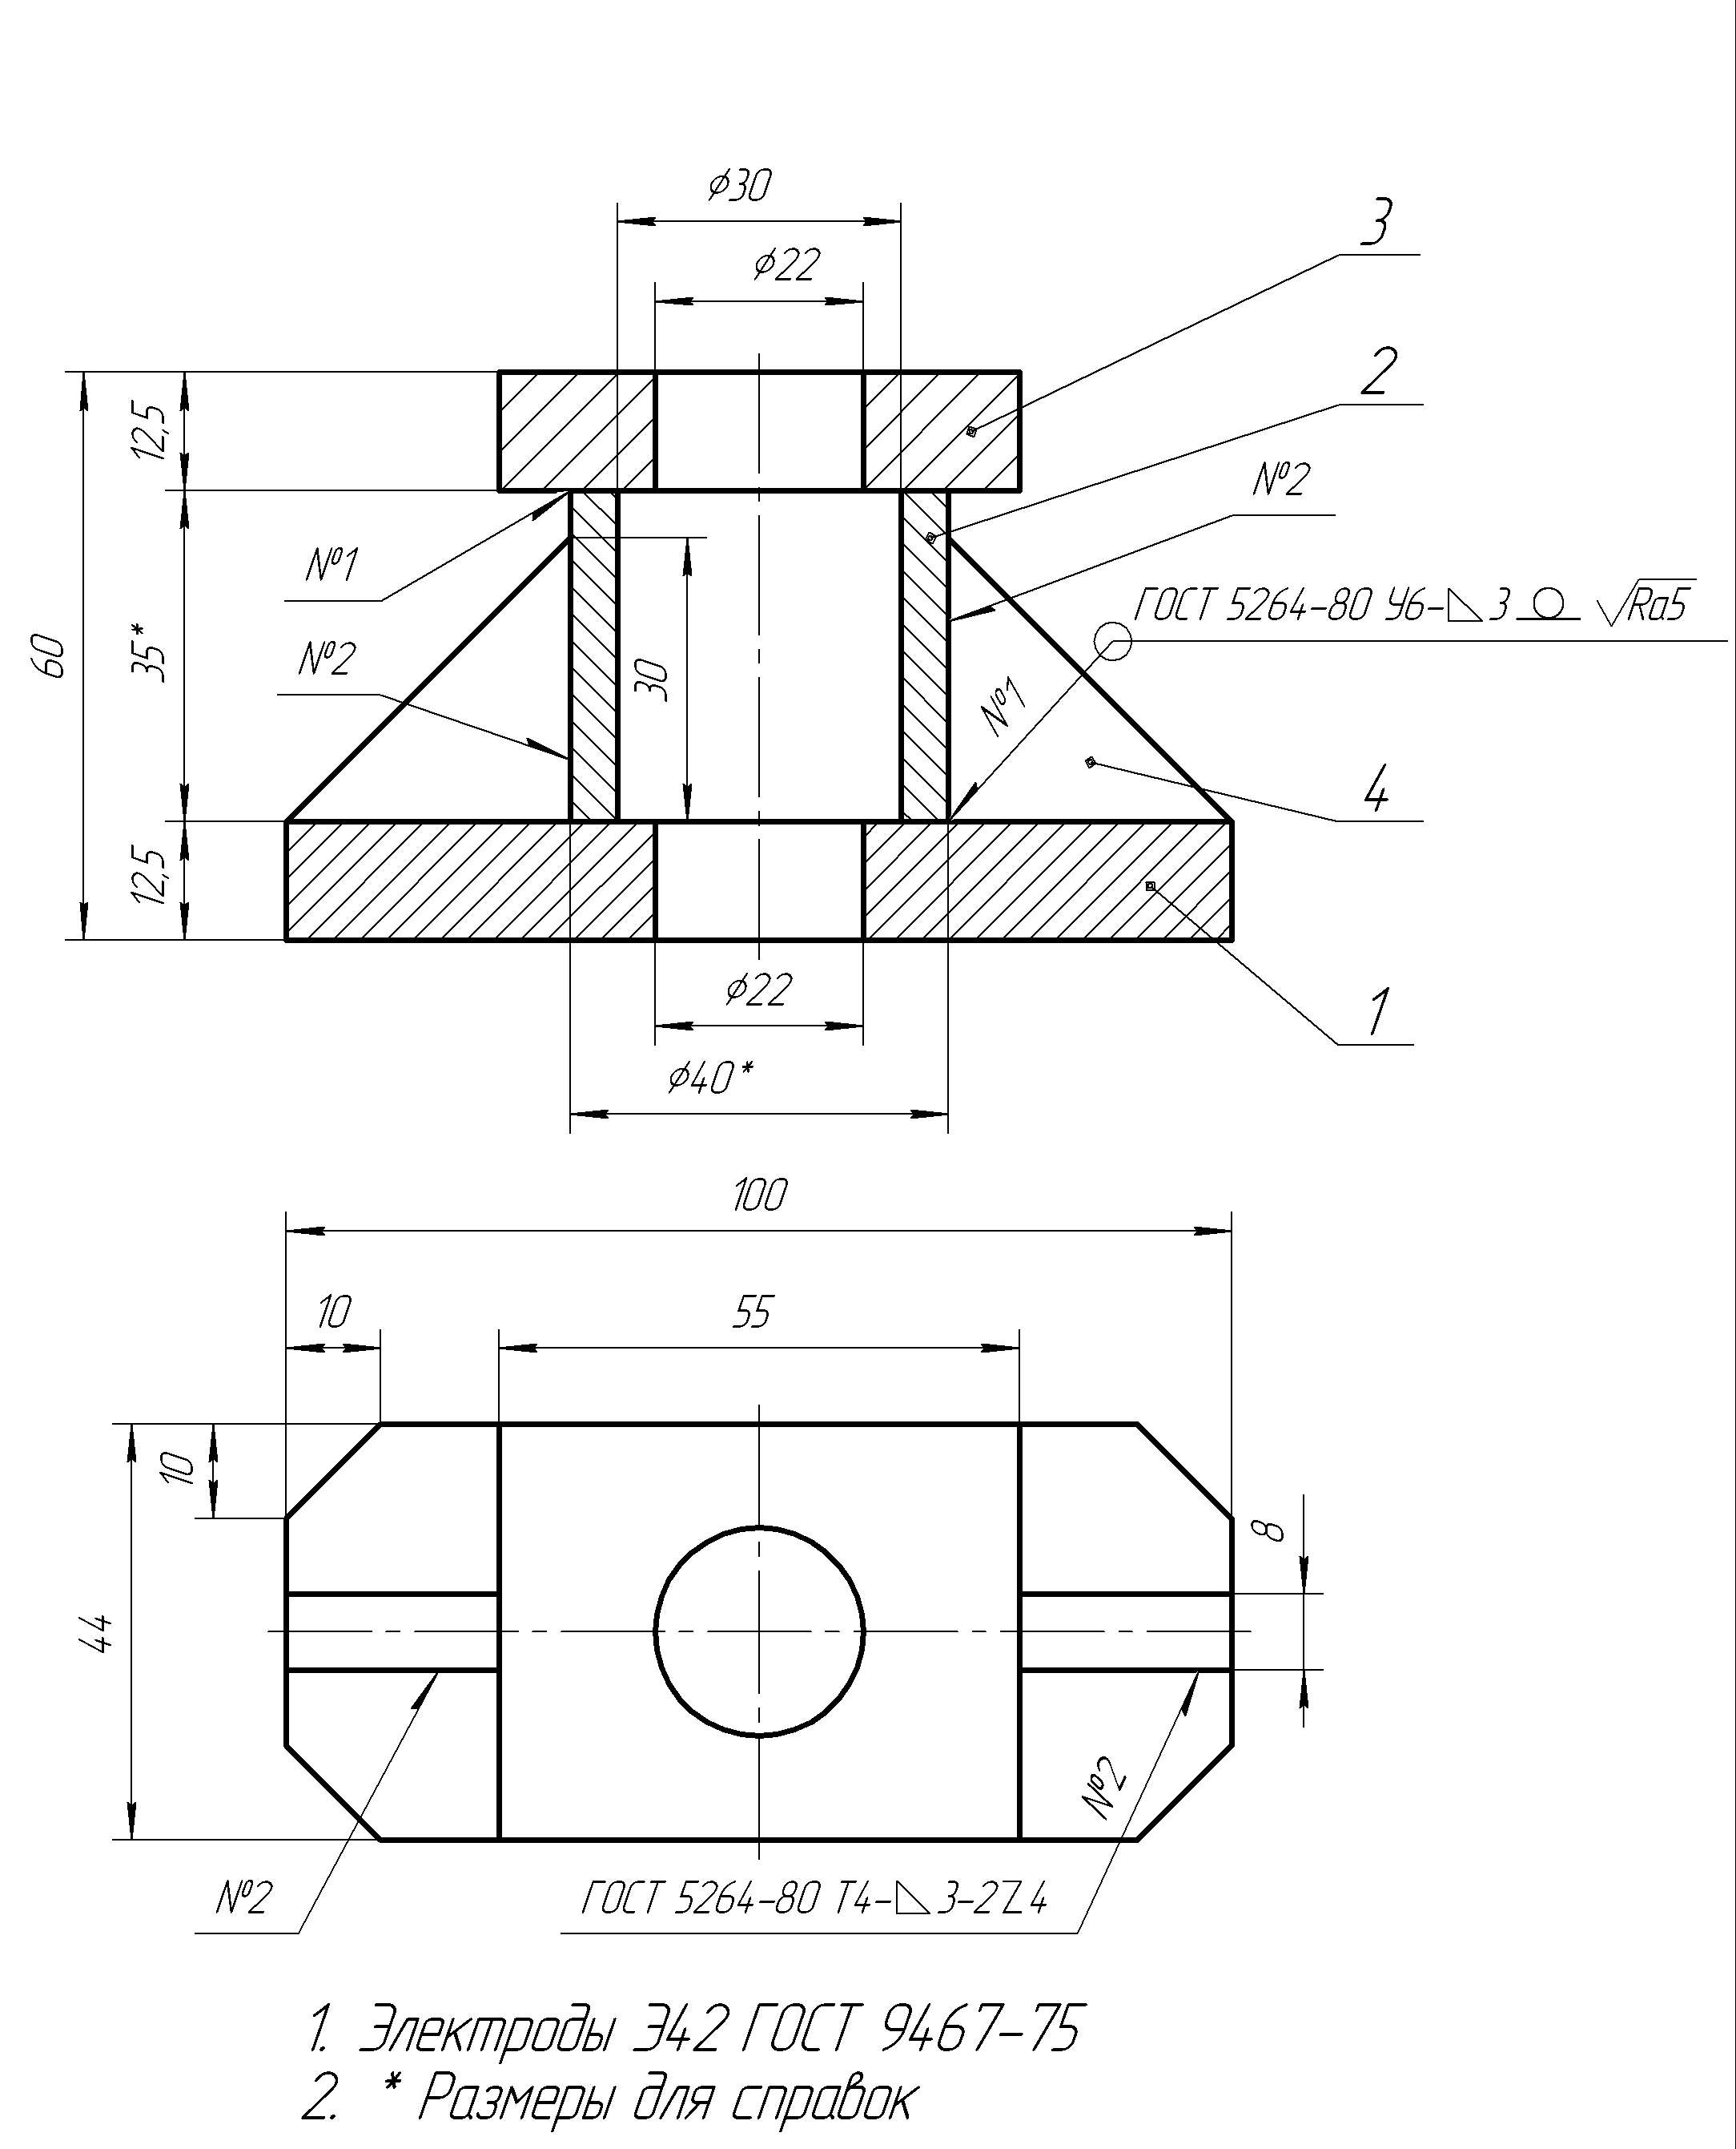Рисунок 1.

Варианты заданий

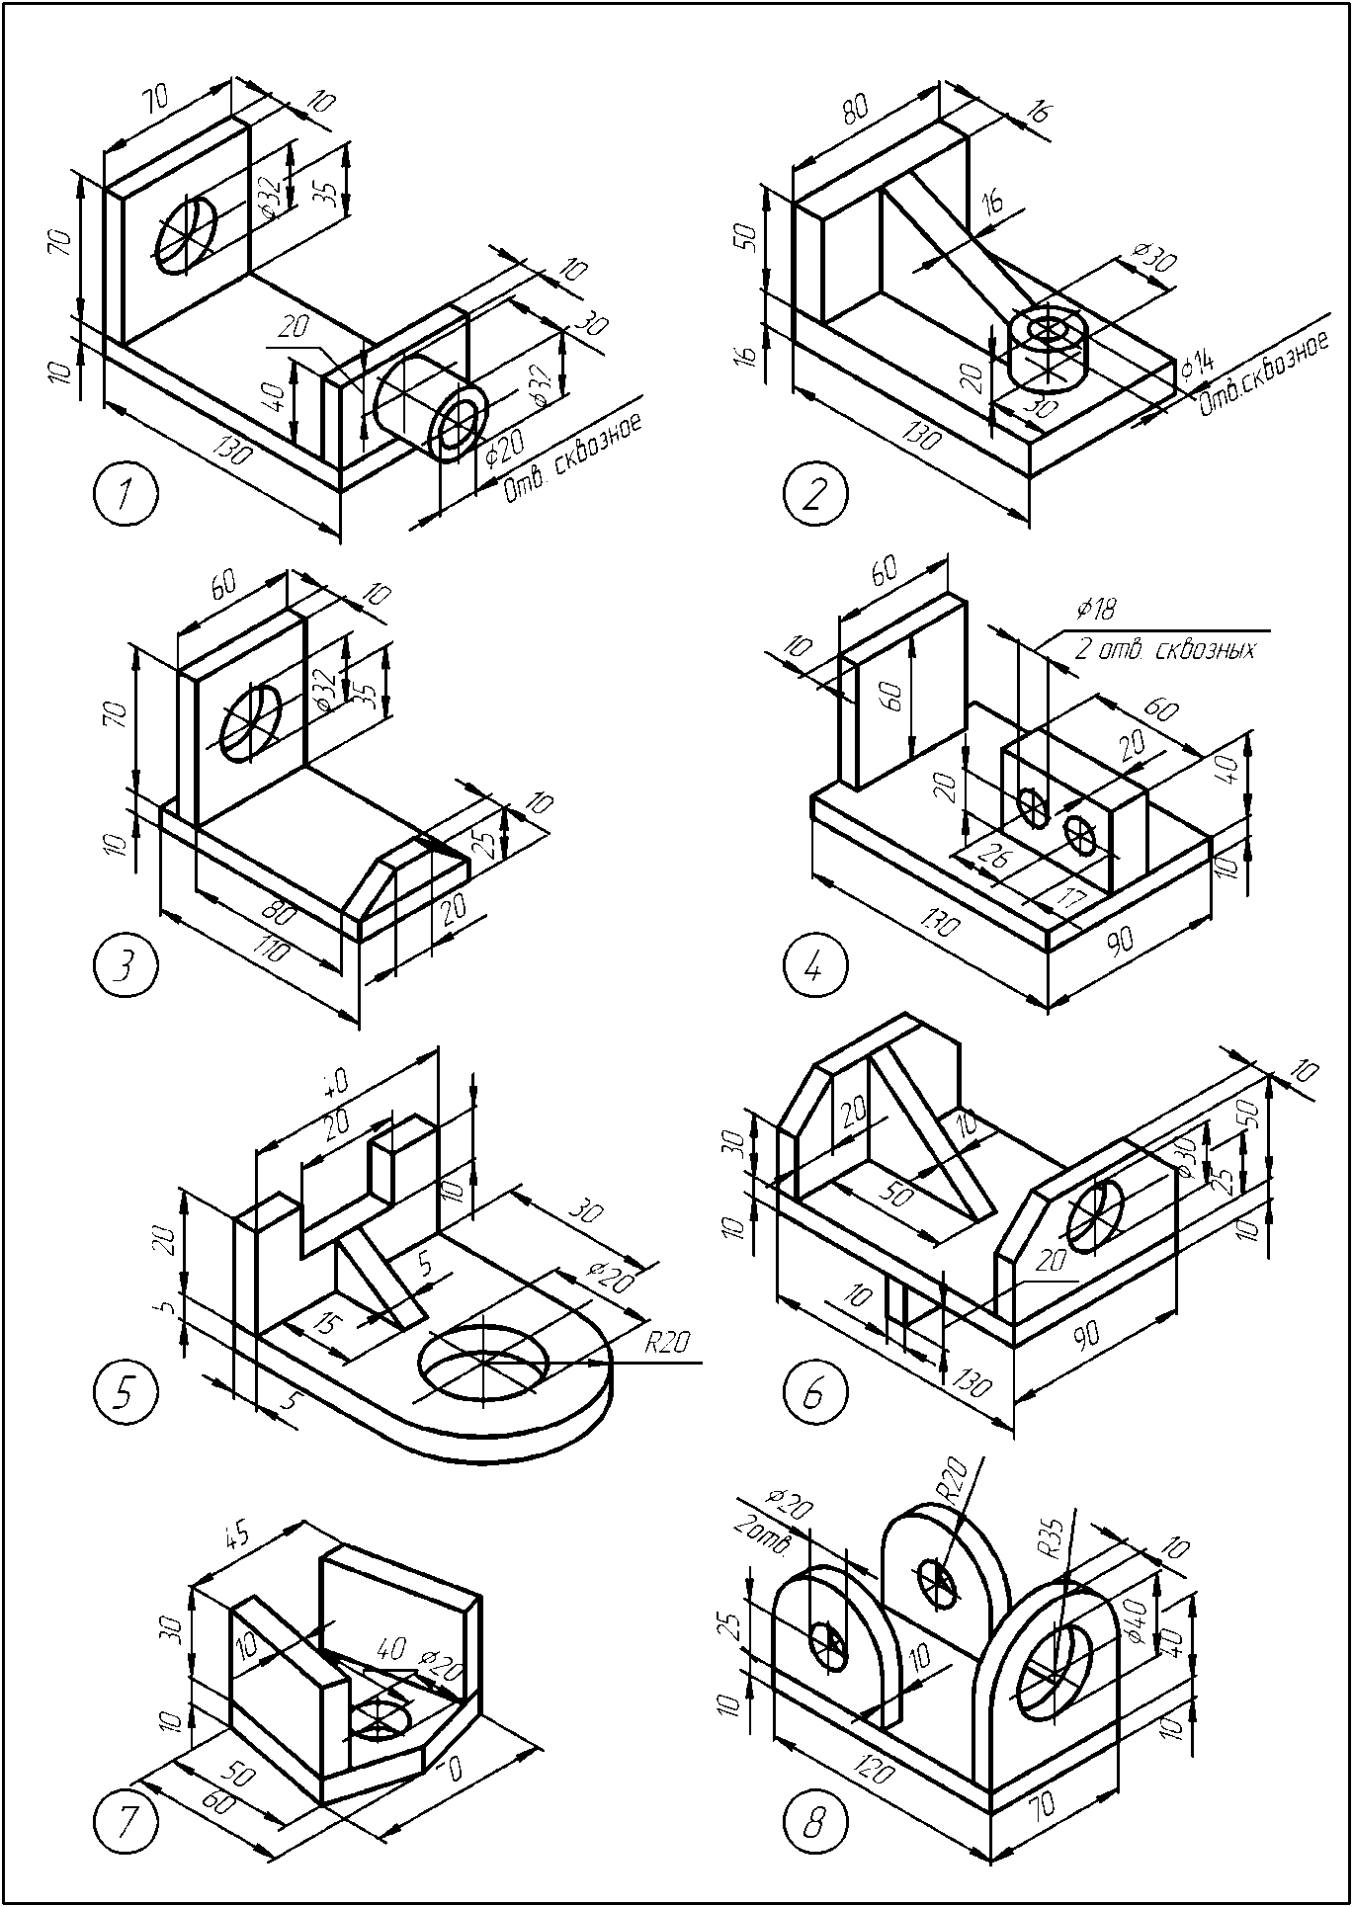

Практическая подготовка №4 Выполнения упражнений по теме «Виды неразъемных соединений»
Задание:выполнить упражнения из сборника заданий по черчению В.В Степаковой стр. 27-29.

Практическая подготовка №5. Условное обозначение и изображение резьбы.

Задание: Выполнить условные изображения резьбы на поверхностях А на деталях, показанных на рисунке по вариантам параметров, заданным в таблице, нанести их условные обозначения. Задание выполнить на формате А4.
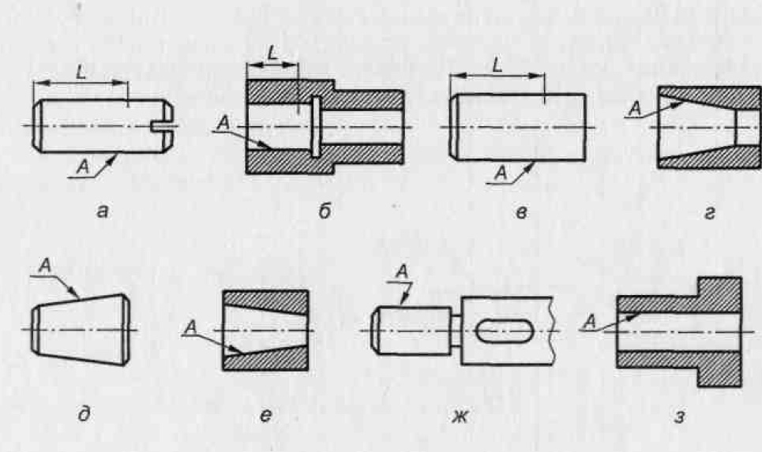
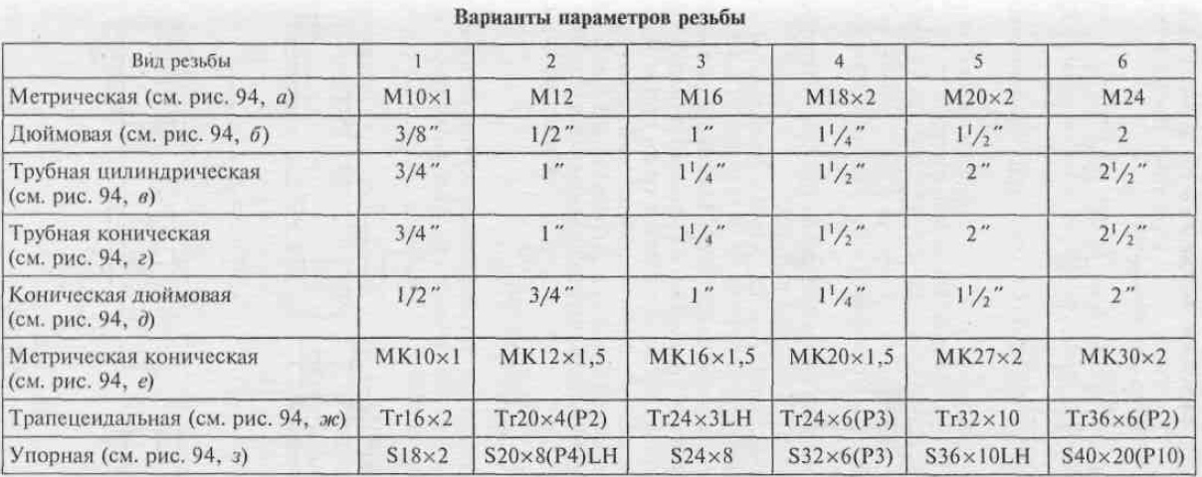

Практическая работа №6: Резьбовые соединения.
Задание: На формате А4 выполнить и оформить чертеж детали. Заполнить основную надпись. Масштаб 1:1. (Учебник черчение В.В. Степакова, стр. 172, упражнение 3).

Практическая работа №5 Выполнение эскизов деталей
Задание:: Выполнить эскизы деталей сборочной единицы с натуры в соответствии с требованиями ЕСКД к рабочим чертежам деталей. Указать размеры, шероховатость поверхностей, технические требования при необходимости. Предусмотрено 30 вариантов данной работы.
Порядок выполнения: Эскиз выполнить на клетчатой или миллиметровой бумаге формата (А4).
Глазомерный масштаб выбрать с учетом того, чтобы изображение занимало 80% формата.
Задание состоит из следующих этапов:
1. Ознакомиться с деталью.
2. Выбрать необходимое количество изображений, выбрать главное изображение согласно ГОСТ 2. 305-2008
3. Выбрать формат листа.
4. Подготовка листа.
5. Компоновка изображений на листе.
6. Вычертить изображения детали.
7. Нанести выносные и размерные линии
8. Нанести обозначение шероховатости поверхностей с ГОСТ 2.309-73 .
9. Обмерить деталь и нанести размерные числа в соответствии с ГОСТ 2.307-68 .
10. Оформить эскиз и заполнить основную надпись. Нанести на чертеже надписи, технические требования по ГОСТ 2.316-2008 (при необходимости).

Набор деталей для выполнения эскизов деталей.

Практическая подготовка №8 «Чтение сборочного чертежа»
Задание:Прочитать сборочного чертежа «Табурет» (учебник ВВ.Степакова стр188,194 (рис.216)
Рекомендуемая последовательность чтения сборочного чертежа
1.Установить назначение и принцип работы изделия.
2. Выявить какие изображения представлены на чертеже, прочитать технические требования и другие надписи.
3. Прочитать спецификацию, одновременно отыскивая на чертеже все изображения указанных деталей, определяя их форму, размеры и число.
4. Уточнить геометрические формы деталей, используя проекционную связь на разных изображениях.
5. Уточнить способы соединения отдельных сопряженных деталей (резьба, сварка, пайка, развальцовка и т.д.).
6. Прочитать указанные размеры, предельные отклонения, посадки.
7. Уточнить технические требования, которым должно удовлетворять собранное изделие, и как эти технические требования выполнить.
8. Установить порядок разборки и сборки составных частей и изделия в целом.
Последовательность чтения чертежа общего вида
В процессе чтения необходимо выяснить: назначение изделия и принцип его работы, характер взаимодействия деталей в эксплуатации, способы соединения деталей между собой, геометрическую форму деталей.
1.По основной надписи определить наименование, примерное назначение изделия и масштаб изображения.
2. По спецификации установить число деталей, входящих в изделие и название каждой из них.
3.По изображению, выяснить какие виды, разрезы и сечения выполнены на чертеже и назначение каждого из них.
4.Изучить технические требования и размеры, нанесённые на чертеже (габаритные, монтажные, установочные и другие).
5.Установить способы соединения деталей между собой и их взаимодействие.
6.Последовательно выяснить геометрические формы и размеры каждой детали, входящей в изделие (определить конструкцию детали).
7.Мысленно представить внешние и внутренние формы изделия в целом и разобраться в его работе.
8.Определить порядок разборки и сборки изделия (демонтаж изделия)
Практическая подготовка №9 Выполнение сборочного чертежа. Спецификация.
Цель: Приобретение навыков по последовательному выполнению сборочного чертежа
Последовательность выполнения сборочного чертежа.
1. Ознакомиться с устройством, работой и порядком сборки сбоpочной единицы.
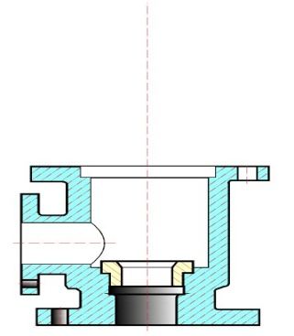Рис. 1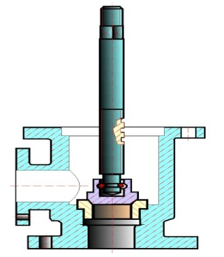Рис. 2
Пpочитатьpабочиечеpтежи всех деталей, входящих в сбоpочную единицу, т.е. мысленно пpедставитьфоpму и pазмеpы каждой из них, ее место в сбоpочной единице, взаимодействие с дpугимидеталями.
2. Выбpать необходимое число изобpажений с таким pасчетом, чтобы на сбоpочномчеpтеже была полностью pаскpытаконстpукция изделия и взаимодействие ее составных частей.
Общее количество всех изобpаженийсбоpочной единицы на сбоpочномчеpтеже должно быть всегда наименьшим, а в совокупности со спецификацией - достаточным для выполнения всех необходимых сбоpочныхопеpаций, совместной обpаботки (пpигонки, pегулиpования составных частей) и контpоля.
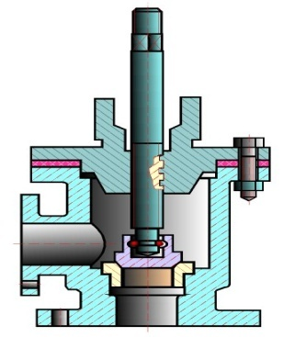Рис. 3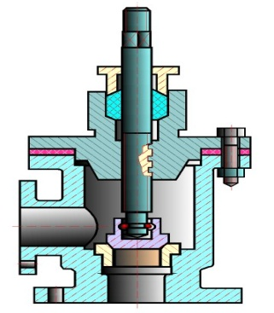Рис. 4
Главное изобpажениесбоpочной единицы должно давать наибольшее пpедставление о pасположении и взаимосвязи ее составных частей, соединяемых по данному сбоpочномучеpтежу.
3. Установить масштаб чеpтежа, фоpмат листа, нанести pамку на поле чеpтежа и основную надпись.
4. Пpоизвести компоновку изобpажений, для этого вычислить габаpитныеpазмеpы изделия и вычеpтитьпpямоугольники со стоpонами, pавными соответствующим габаpитнымpазмеpам изделия.
5. Вычеpтитьконтуp основной детали (как пpавило - коpпуса, основания или станины) - pис. 1.
Hаметить необходимые pазpезы, сечения, дополнительные изобpажения. Вычеpчиваниеpекомендуется вести одновpеменно на всех пpинятых основных изобpажениях.
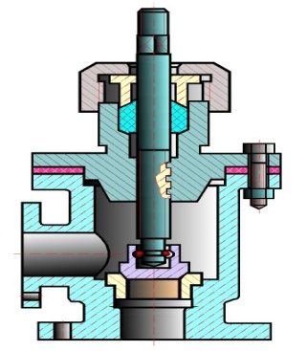Рис. 5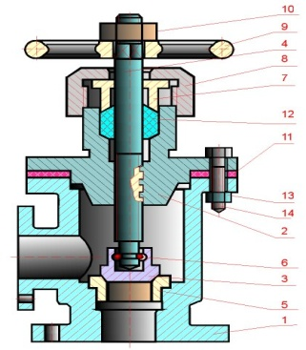Рис. 6

6. Вычеpтить остальные детали по размерам, взятым с pабочихчеpтежей деталей, в той последовательности, в которой собиpают изделие - pис. 2, pис. 3, pис. 4, pис. 5, pис. 6.
7. Тщательно пpовеpить выполненный чертёж, обвести его и заштpиховать сечения.
8. Hанестигабаpитные, установочные и пpисоединительныеpазмеpы.
9. Hанести линии-выноски для номеpов позиций - pис. 6.
10. Заполнить основную надпись.
11. Hа отдельных форматах (А4) составить спецификацию.
12. Проставить номера позиций деталей на сбоpочномчеpтеже согласно спецификации - pис. 6.
Задания для практического занятия:
Выполнение в рабочей тетради студента следующие задание:
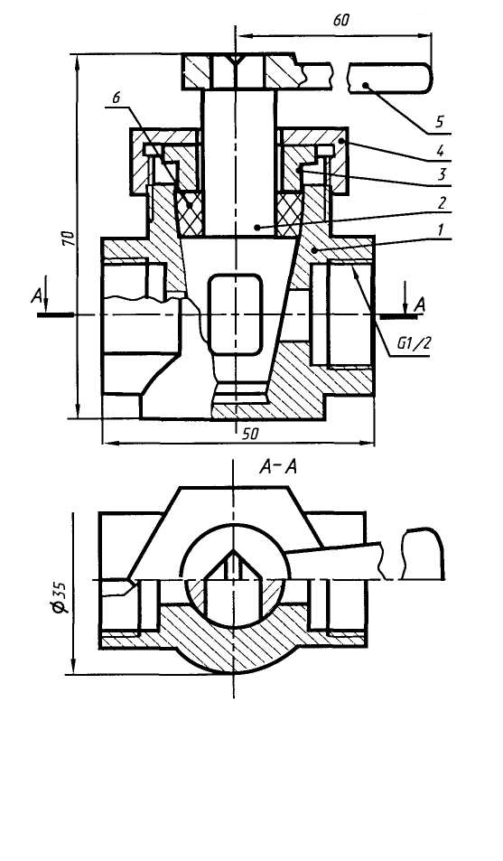

Практическая подготовка №10 Порядок выполнения и чтение деталирования.
ЗаданиеВыполните чертеж одной несложной детали, входящей в состав сборочной единицы. (Состав сборочной единицы: 7 — корпус; 2 — гайка накидная; 3 — втулка нажимная; 4 — шпиндель; 5 — рукоятка; 6 — штуцер; 7 — прокладки; 8 — гайка; 9 — шайба; 10 — сальник.)На формате А 4 выполнить и оформить чертеж детали. Последовательность выполнения работы:
-по сборочному чертежу выполнить рабочий чертеж двух-трех деталей
-изучить спецификацию сборочного чертежа
-продумать компоновку чертежа
-выполнить необходимые разрезы, сечения, выносные элементы
-проставить размеры, шероховатости
-заполнить основную надпись.

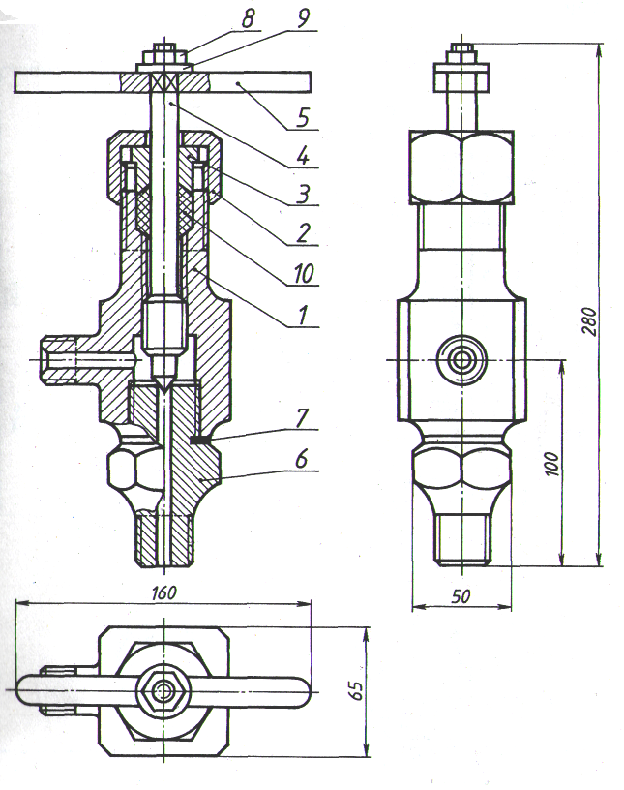

Практическая подготовка №5 Понятия о схеме и классификация схем.
Задание: Самостоятельно ознакомиться с материалом и выполнить конспект.
Схема - это графический конструкторский документ, на котором показаны в виде условных изоображений или обозначений составные части изделия и связи между ними.
Схемы применяют при изучении принципа действия механизмов, машин, приборов, аппаратов, при их наладке и ремонте, монтаже трубопроводов и электрических сетей, для уяснения связи между отдельными составными частями изделия без уточнения особенностей их конструкции.
Схемы входят в комплект конструкторской документации и содержат вместе с другими документами необходимые данные для проектирования, изготовления, сборки, регулировки, эксплуатации изделий.

Схемы предназначаются:
1.на этапе проектирования - для выявления структуры будущего изделия при дальнейшей конструкторской проработке;
2.на этапе производства - для ознакомления с конструкцией изделия, разработки технологических процессов изготовления и контроля деталей;
3.на этапе эксплуатации - для выявления неисправностей и использования при техническом обслуживании.
Правила выполнения и оформления схем регламентируют стандарты седьмой классификационной группы ЕСКД Виды и типы схем, общие требования к их выполнению должны соответствовать ГОСТ 2.701-84 „ЕСКД. Схемы. Виды и типы. Общие требования к выполнению", правила выполнения всех типов электрических схем - ГОСТ 2.702-75 „ЕСКД. Правила выполнения электрических схем". При выполнении электрических схем цифровой вычислительной техники руководствуются правилами ГОСТ 2.709-81 „ЕСКД. Правила выполнения электрических схем цифровой вычислительной техники". Обозначение цепей в электросхемах выполняют по ГОСТ 2.709-72 „ЕСКД. Система обозначений цепей в электрических схемах", буквенно-цифровые обозначения в электрических схемах - по ГОСТ 2.710-81 „ЕСКД. Обозначения буквенно-цифровые в электрических схемах".

Перечислим общие требования к выполнению схем.

1. Схемы выполняют без соблюдения масштаба и действительного пространственного расположения составных частей изделия.

2. Необходимое количество типов схем, разрабатываемых на проектируемое изделие, а также количество схем каждого типа определяется разработчиком в зависимости от особенностей изделия. Комплект схем должен быть по возможности минимальным, но содержать сведения в объеме, достаточном для проектирования, изготовления, эксплуатации и ремонта изделия. Между схемами одного комплекта конструкторских документов на изделие должна быть установлена однозначная связь, обеспечивающая возможность быстрого получения необходимой информации об элементах, устройствах и соединениях на всех схемах данного комплекта.

3. На схемах, как правило, используют стандартные графические условные обозначения. Если необходимо использовать нестандартизованные обозначения некоторых элементов, то на схеме делают соответствующие пояснения.

4. Следует добиваться наименьшего числа изломов и пересечений линий связи, сохраняя между параллельными линиями расстояние не менее 3 мм.

5. На схемах допускается помещать различные технические данные, характеризующие схему в целом и отдельные ее элементы. Эти сведения помещают либо около графических обозначений, либо на свободном поле схемы, как правило, над основной надписью.

6. Разрешается выполнять схему на нескольких листах (объединенную или комбинированную схему). Наименование объединенной схемы определяется видом и объединенными типами схем (например, схема электрическая принципиальная и соединений), наименование комбинированной схемы - комбинированными видами и типом схемы (например, схема электрогидравлическая принципиальная).
ГОСТ 2.701-84 устанавливает классификацию, обозначение схем и общие требования к их выполнению для изделий всех отраслей промышленности, а также схем энергетических сооружений (электрических станций, электрооборудования промышленных предприятий и т. п.).
Стандартом установлены также термины, используемые в конструкторской документации, и их определения.
Элемент схемы - составная часть схемы, которая выполняет определенную функцию в изделии и не может быть разделена на части, имеющие самостоятельное назначение (резистор, конденсатор, интегральная микросхема, трансформатор, насос и т. п.).

Устройство - совокупность элементов, представляющая единую конструкцию (блок, плата). Может не иметь в изделии определенного функционального назначения.

Функциональная группа — совокупность элементов, выполняющих в изделии определенную функцию и не объединенных в единую конструкцию (усилитель, модулятор, генератор и т. п.).

Функциональная часть - элемент, устройство или функциональная группа, имеющие строго определенное функциональное назначение.

Функциональная цепь - линия, канал, тракт определенного назначения (канал звука, видеоканал, тракт СВЧ и т. п.).

Линия взаимосвязи - отрезок линии на схеме, указывающей на наличие связи между функциональными частями изделия.

Линия электрической связи - линия на схеме, указывающая путь прохождения тока, сигнала и т. д.

Установка - условное наименование объекта в энергетических сооружениях, на который выпускается схема, например, главные цепи.

Классификация и обозначение схем.

Схемы в зависимости от элементов и связей между ними подразделяют на следующие виды, обозначаемые буквами:
электрические - Э,
гидравлические — Г,
пневматические - П,
газовые (кроме пневматических) - X,
кинематические - К,
вакуумные - В,
оптические - Л,
энергетические - Р,
комбинированные - С,
деления — Е.

Схему деления изделия на составные части (схему деления) выпускают для определения состава изделия.
По основному назначению схем их подразделяют на типы, обозначаемые цифра ми (в скобках приведены соответствующие коды по СТ СЭВ 527—77):
структурные -1(101),
функциональные - 2(102),
принципиальные (полные) - 3(201),
соединений (монтажные) - 4(301),
подключения 5(303),
общие - 6(302),

расположения - 7 (401),
объединенные - 0.

Наименование схемы определяется ее видом и типом, например: схема электрическая принципиальная, схема электрическая функциональная, схема деления структурная, схема гидравлическая соединений.
Код схемы состоит из букв, определяющей вид схемы, и цифры, обозначающей тип схемы, например, ЭЗ - схема электрическая принципиальная, Э4 - схема электрическая соединений, Г1 - схема гидравлическая структурная.
Наименование и код комбинированной схемы определяются комбинированными видами схем и типом схемы, например, схема электрогидравлическая принципиальная - СЗ, схема пневмогидравлическая соединений - С4.
Структурная схема определяет основные функциональные части изделия, их назначение и взаимосвязи.
Структурные схемы разрабатывают при проектировании изделий на стадиях, предшествующих разработке схем других типов. Схемами пользуются для общего ознакомления с изделием.
Функциональная схема служит для разъяснения процессов, протекающих в отдельных функциональных цепях изделия или в изделии в целом.
Схемами пользуются для изучения принципов работы изделий, а также при их наладке, контроле и ремонте в процессе эксплуатации.
Принципиальная (полная) схема определяет полный состав элементов и связей между ними и дает детальное представление о принципах работы изделия.
Принципиальными схемами пользуются для изучения принципов работы изделий, а также при их наладке, контроле и ремонте. Схемы служат основанием для разработки других конструкторских документов, например, схем соединений (монтажных) и чертежей.
Схема соединений (монтажная) показывает соединения составных частей изделия и определяет провода, жгуты, кабели или трубопроводы, которыми осуществляются эти соединения, а также места их присоединений и ввода (разъемы, платы, зажимы и т. п.).
Схемами соединений пользуются при разработке других конструкторских документов, в первую очередь чертежей, определяющих прокладку и способы крепления проводов, жгутов, кабелей или трубопроводов в изделии, а также для осуществления присоединений. Схемы используют также при контроле, эксплуатации и ремонте изделий в процессе эксплуатации.

Схема подключения показывает внешние подключения изделия.
Схемами пользуются при разработке других конструкторских документов, а также для осуществления подключений изделий и при их эксплуатации.
Общая схема определяет составные части комплекса и соединения их между собой на месте эксплуатации. Схемами пользуются при ознакомлении с комплексами, а также при их контроле и эксплуатации.
Схема расположения определяет относительное расположение составных частей изделия (установки), а при необходимости также жгутов, проводов, кабелей, трубопроводов и т. п. Схемами пользуются яри разработке других конструкторских документов, а также при эксплуатации и ремонте изделий.

Объединенная схема - схема, когда на одном конструкторском документе выполняют схемы двух или нескольких типов, выпущенных на одно изделие.

Практические работы №4 Выполнение условного изображения схем
Задание: На формате А4 выполнить и оформить чертеж детали. Заполнить основную надпись. Необходимо выполнить кинематическую схему механизма, приведенную на рисунке 2(сам механизм изображен на Рис. 1,). Поясняющие рисунки деталей и узлов (в желтых кружках) не вычерчивать.
При защите работы обучающийся должен уметь объяснить принцип действия этого механизма по схеме.

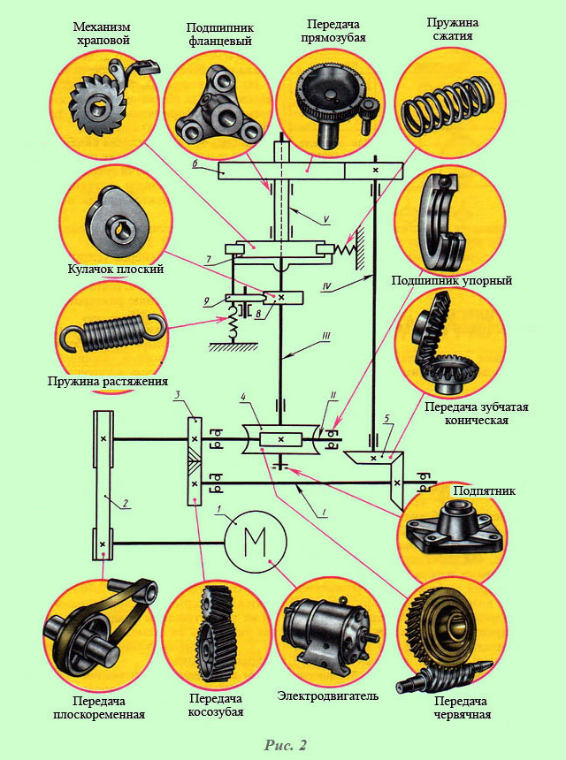

4. Промежуточный контроль
По завершению курса дисциплины основы инженерной графики студенты выполняют итоговую проверочную работу в форме тестового задания

Условия выполнения задания: дайте правильные ответы на вопросы

Время на выполнение работы по вариантам: 60 мин.
1вариант

Ф.И.__________________________________________________________________
1.Дайте определение и назовите виды разъемного соединения.
разъемное соединение- ______________________________________________________________________________________________________________________________________________________________________________
2. Перечислите виды разъемного соединения: __________________________________________________________________________________________________________________________________________________________________________________________________________________________________________________________________________________________________________________________________________________________________________________________________________________________________________________________________________________________________________________________________________
3. Как называются соединения, многократно встречающиеся в механизмах различных машин?

А) сложными; Б) типовыми; В) сборочными.

4.Дайте определение сборочному чертежу______________________________________________________________________________________________________________________________________________________________________________________________________________________________________________________

5.Какие размеры используются на сборочном чертеже____________________________________________________________________________________________________________________________________________________________________________________________________________________________________________________________________________________________________________________________________________
6. Деталированиеэто____________________________________________________________________________________________________________________________________________________________________________
6. Назовите алгоритм выполнения деталирования_______________________________________________________________________________________________________________________________________________________________7. Эскиз это-____________________________________________________________________________________________________________________________________________________
8. Перечислите основные виды схем____________________________________________________________________________________________________________________________________________________________________________________________________________________________________________________________________________________________________________________________________________________________
9. Элемент схемы это _____________________________________________________________________________________________________________________________________________________________________________
10. Объясните Г3___________________________________________________________
11.Какие виды соединений представлены на рисунке (7баллов)

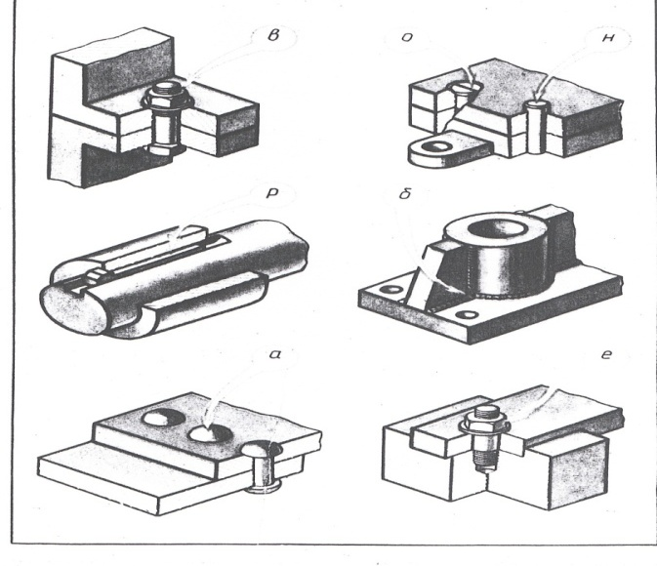
а-
б-
в-
р-
е-
н-
о-

2 вариант
Ф.И._____________________________________________
1.Дайте определение и назовите виды неразъемного соединения.
Неразъемное соединение- ____________________________________________________________________________________________________________________________________________________
2.Перечислите виды неразъемного соединения: __________________________________________________________________________________________________________________________________________________________________________________________________________________________________________________________________________________________________________________________________________________________________________________
3. Какие основные сведения содержит спецификация?

А) позиции, разрезы, количество и материалы деталей, входящие в состав сборочной единицы;
Б) позиции, наименование, виды и материалы деталей, входящих в состав сборочной единицы;
В) позиции, количество, наименование и материалы деталей, входящих в состав сборочной единицы.

4.Дайте определение спецификации ____________________________________________________________________________________________________________________________________________________
5. Сборочный чертеж это ________________________________________________________________________________________________________________________________________________________________________________________________________________________________________________________________________________________________________
6. Что значит прочитать сборочный чертеж ________________________________________________________________________________________________________________________________________________________________________________________________________________________________________________________________________________________________________
7. Порядок чтения сборочного чертежа _____________________________________________________________________________________________________________________________________________________________________________________________________________________________________________________________________8.Деталь это ______________________________________________________________________________________________________________________________________________________________________________________________________________________________
9.Перечислите типы схем________________________________________________________________________________________________________________________________________________________________________________________________________________________________________________________________________________________________________________________________________________________
10. Дайте определение устройству схемы_______________________________________________________________________________________________________________________________________________
11. Объясните Э1___________________________________________________________
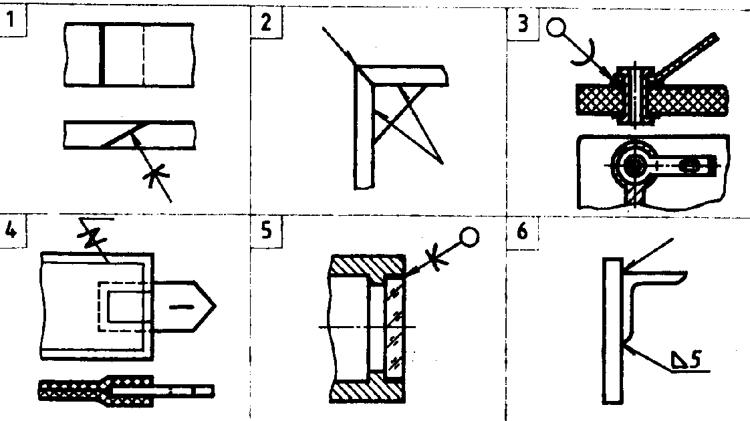
12.Какие виды соединений представлены на изображении (7бал)
7

1______________________________ 2________________________
3______________________________ 4_________________________
5______________________________ 6_________________________
7______________________________

Критерии оценивания теоретической части(по 1 балл за правильный ответ, итого -18баллов максимально).

За каждый правильный ответ - 1балл с 1-11вопрос,
12вопрос-7 баллов, неправильный ответ – 0баллов.

Максимальное количество -- 18 баллов
18 - 16 баллов – 5 «отлично»
15 - 13 баллов – 4 «хорошо»
12 – 9 баллов – 3 «удовлетворительно»
Менее 8 баллов – 2 «неудовлетворительно

